- 确认vue和node版本，vue -V（2.5版本以上），node-v
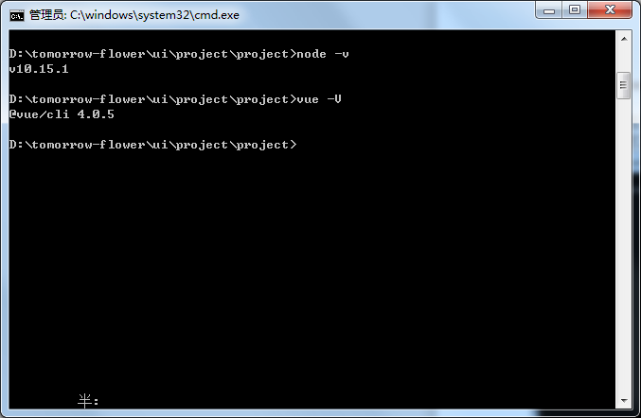

- 补齐依赖，在项目文件project下，按shift键后右击鼠标右键选择在此处打开命令窗口，输入npm i，补齐依赖
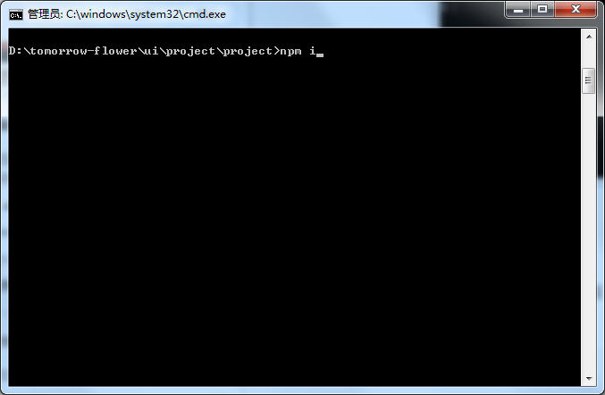
3、在项目文件project下，按shift键后右击鼠标右键选择在此处打开命令窗口，输入 npm run serve
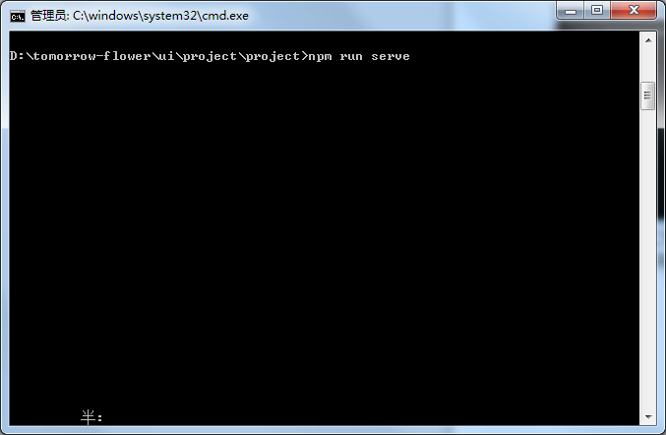
4、运行成功
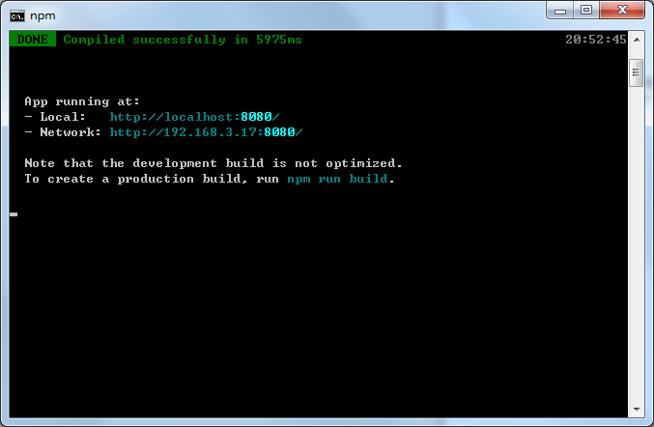
5、打开浏览器输入窗口显示的运行地址即可

